**PLAN DE CLASE/NOTA TÉCNICA**

**NIVEL: PRIMARIA**

**LUNES 28 NOVIEMBRE**

**1.- NOMBRE DEL PROFESOR: Ana Lilia Hernández Sánchez GRADO: 3° GRUPO: “A”**

**2.- ASIGNATURA: MATEMÁTICAS**

**3.- TRIMESTRE: 2°**

**4.- SEMANA: Semana del 28 noviembre al 02 de diciembre 2022**

**5.- TIEMPO: 70 minutos**

**6.- TEMA: SIMETRÌA EN FIGURAS PLANAS**

**7.- PROPÓSITOS: Construir y analizar figuras geométricas, en particular los triángulos**

**8.- COMPETENCIA: Forma, espacio y medida**

**9.- APRENDIZAJE ESPERADO: Construye y analiza figuras geométricas, en particular triángulos, a partir de comparar sus lados y su simetría.**

**10.- CONTENIDOS: Simetría en figuras planas**

**11.- RECURSOS:** Nota técnica con imágenes y explicación

**12.- MATERIALES:** cuaderno, lápices y colores, plataforma

**13.- IMPLEMENTACIÓN DE ACCIONES DEL P.E.M.C.**Llegar a un 90% de aprovechamiento en las matemáticas, cálculo mental, lectura, comprensión.

**14.- INICIO:**

Realizaremos recordatorio sobre las figuras geométricas y sus lados con ayuda del pizarrón.

* **Actividad rompe hielo: Lectura recuadro morado página 62 libro matemáticas SM**
* **Preguntas introductorias: ¿Qué es el eje de simetría?**

**15.- DESARROLLO:**

**SIMETRÌA EN FIGURAS PLANAS**

* **Después de haber leído el recuadro morado de la página 62 libro matemáticas SM, copiar en su cuaderno el concepto de eje de simetría y los ejemplos que vienen en el mismo libro.**

Se llama eje de simetría a la línea recta que divide una figura en dos partes iguales, como si una parte fuese el reflejo de la otra.

Las figuras simétricas son aquéllas que tienen por lo menos un eje de simetría.

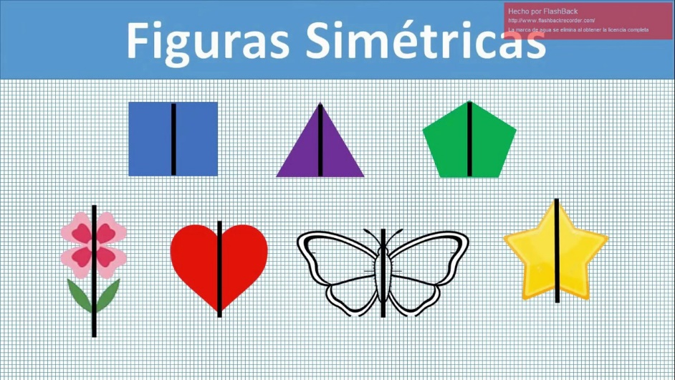

**Después de haber explicado algunos ejemplos en el pizarrón, realizarán páginas 62 y 63 de su libro matemáticas SM**

**16.- CIERRE:**

**Actividad y Tipo de organización: Individual (X) Equipo ( ) Grupal ( )**

**\*Realiza el apunte sobre eje de simetría**

**\*Contesta páginas 62 y 63 libro matemáticas SM**

**17.- EVALUACIÓN: Autoevaluación ( ) Coevaluación ( X ) Heteroevaluación ( )**

Se evaluará la actividad realizada en cuaderno y la participación durante la clase con el objetivo identificar los problemas que existan sobre el tema.

* **ACTITUDINAL:** Cumple con su asistencia y participación
* **CONCEPTUAL:** Completa sus actividades en tiempo y forma
* **PROCEDIMENTAL:** Maneja de manera correcta el concepto de simetría

**18.- TAREA:**

**\*Ficha 11 SM**

**PLAN DE CLASE/NOTA TÉCNICA**

**NIVEL: PRIMARIA**

**LUNES 28 NOVIEMBRE**

**1.- NOMBRE DEL PROFESOR: Ana Lilia Hernández Sánchez GRADO: 3° GRUPO: “A”**

**2.- ASIGNATURA: ESPAÑOL**

**3.- TRIMESTRE: 2°**

**4.- SEMANA: Semana del 28 de noviembre al 02 de diciembre 2022**

**5.- TIEMPO: 50 minutos**

**6.- TEMA: LAS CARACTERÍSTICAS DEL LIBRO ÁLBUM**

**7.- PROPÓSITOS: Recopilar narraciones tradicionales de la región para compartirlas en un formato de libro álbum.**

**8.- COMPETENCIA: Literatura**

**9.- APRENDIZAJE ESPERADO: Recopila narraciones tradicionales de la región para compartirlas en un formato de libro álbum.**

**10.- CONTENIDOS: Libro álbum**

**11.- RECURSOS:** Nota técnica con imágenes y explicación

**12.- MATERIALES:** cuaderno, lápices y colores, plataforma

**13.- IMPLEMENTACIÓN DE ACCIONES DEL P.E.M.C** Llegar a un 90% de aprovechamiento en lectura y comprensión.

**14.- INICIO:**

Comenzaremos recordando un poco sobre las leyendas, las fábulas y las adivinanzas.

* **Actividad rompe hielo: Lectura del recuadro morado página 60 libro español SM**
* **Preguntas introductorias: ¿Les gustaría hacer una historieta?**

**15.- DESARROLLO:**

**CARACTERÍSTICAS DEL LIBRO ÁLBUM**

* **Despues de haber leído el cuadro morado, copiarán en su cuaderno el concepto de libro álbum y las características que debe tener. (página 60 libro español SM)**

Un libro álbum es una obra narrativa literaria que cuenta una historia con el lenguaje escrito y el lenguaje visual, es decir, no se puede entender el uno sin el otro, por lo que también se considera al ilustrador de un libro álbum como autor y no solo a quien escribe los textos.

**Los dibujos con varios elementos nos ayudan a contar una historia, aunque no haya palabras escritas, depende de cuánta imaginación tengamos.**

**16.- CIERRE:**

**Actividad y Tipo de organización: Individual ( ) Equipo ( X ) Grupal ( )**

**\*Resuelve páginas 60 y 61 libro español SM**

**17.- EVALUACIÓN: Autoevaluación ( ) Coevaluación ( X ) Heteroevaluación ( )**

Se evaluará la actividad realizada en cuaderno y la participación durante la clase con el objetivo identificar si existen dudas sobre el tema visto.

* **ACTITUDINAL:** Cumple con su asistencia y participación
* **CONCEPTUAL:** Completa sus actividades en tiempo y forma
* **PROCEDIMENTAL:** Identifica las características de un libro álbum

**18.- TAREA:**

**\*Investiga una historieta y copia o pega en tu cuaderno de tareas**

**PLAN DE CLASE/NOTA TÉCNICA**

**NIVEL: PRIMARIA**

**LUNES 28 NOVIEMBRE**

**1.- NOMBRE DEL PROFESOR: Ana Lilia Hernández Sánchez GRADO: 3° GRUPO: “A”**

**2.- ASIGNATURA: CIENCIAS NATURALES**

**3.- TRIMESTRE: 2°**

**4.- SEMANA: Semana del 28 de noviembre al 02 de diciembre 2022**

**5.- TIEMPO: 50 minutos**

**6.- TEMA: DIETA: LOS GRUPOS DE ALIMENTOS**

**7.- PROPÓSITOS: Reconocer el aporte nutrimental de cada grupo de alimentos representados en el plato del bien comer.**

**8.-COMPETENCIA: Salud**

**9.- APRENDIZAJE ESPERADO: Reconoce el aporte nutrimental de cada grupo de alimentos representados en el plato del bien comer.**

**10.-CONTENIDOS: Los grupos de alimentos**

**11.- RECURSOS:** Nota técnica con imágenes y explicación

**12.- MATERIALES:** cuaderno, lápices y colores, plataforma

**13.- IMPLEMENTACIÓN DE ACCIONES DEL P.E.M.C.** Lograr que el 90% de los alumnos adquieran habilidades de comprensión, retención y fluidez de la lectura al término del trimestre

**14.- INICIO:**

Comenzaremos recordando qué es el aparato digestivo y cómo funciona

* **Actividad rompe hielo: Lectura página 34 libro ciencias naturales SEP**
* **Preguntas introductorias: ¿Recuerdas de qué manera funciona nuestro aparato digestivo?**

**15.- DESARROLLO:**

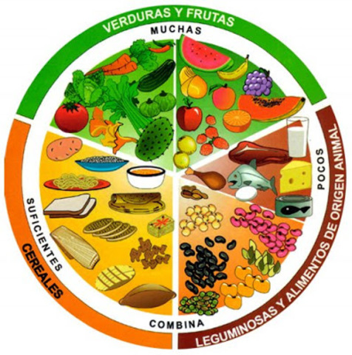

* **Leeremos en grupo la página 35 libro ciencias naturales SEP y subrayarán lo que se les indique, posteriormente lo pasarán a su cuaderno e ilustrarán con los grupos de alimentos principales del plato del bien comer.**
* **Contestarán el cuadro de la página 34 del mismo libro.**

**16.- CIERRE:**

**Actividad y Tipo de organización: Individual ( X ) Equipo ( ) Grupal ( )**

**\*Realiza el apunte del plato del bien comer e ilustra**

**\*Contesta cuadro página 34 libro ciencias naturales SEP**

**17.- EVALUACIÓN: Autoevaluación ( ) Coevaluación ( ) Heteroevaluación (X )**

Se evaluará la actividad realizada en cuaderno y la participación durante la clase con el objetivo identificar si existen dudas con respecto al tema.

* **ACTITUDINAL:** Cumple con su asistencia y participación
* **CONCEPTUAL:** Completa sus actividades en tiempo y forma
* **PROCEDIMENTAL:** Maneja de manera clara las características del plato del bien comer y la importancia de llevar una buena alimentación.

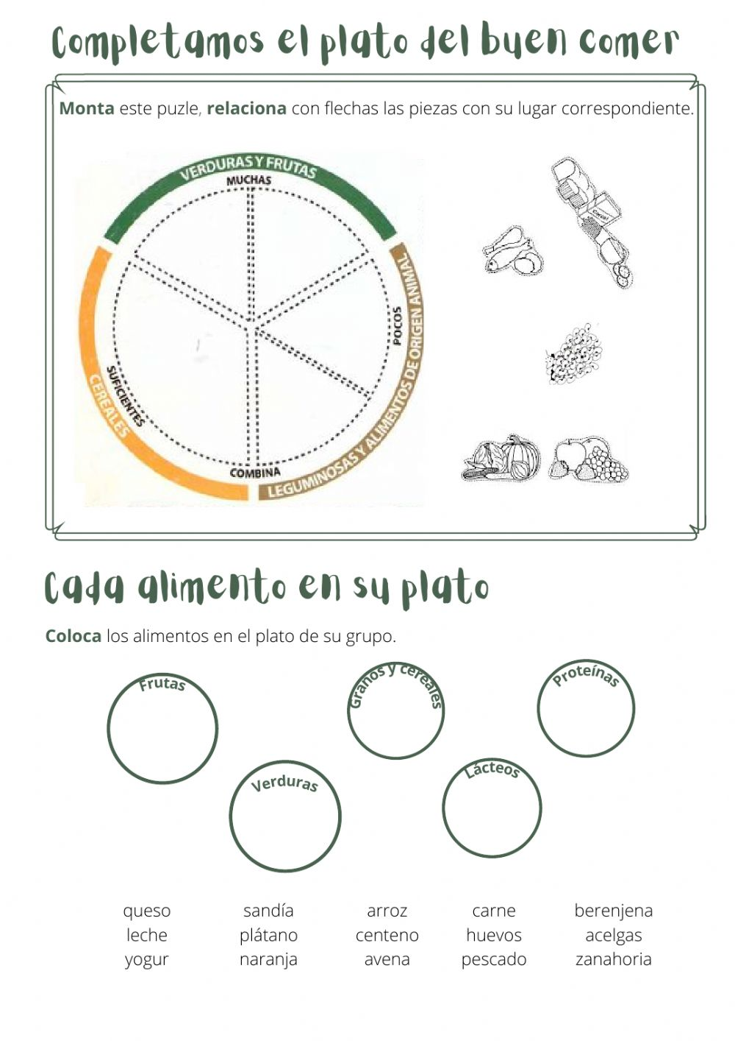**18.- TAREA:**

**\*Realiza la actividad del plato del bien comer y pégala en tu cuaderno de tareas**

**PLAN DE CLASE/NOTA TÉCNICA**

**NIVEL: PRIMARIA**

**LUNES 28 NOVIEMBRE**

**1.- NOMBRE DEL PROFESOR: Ana Lilia Hernández Sánchez GRADO: 3° GRUPO: “A”**

**2.- ASIGNATURA: LA ENTIDAD DONDE VIVO**

**3.- TRIMESTRE: 2°**

**4.- SEMANA: Semana del 28 noviembre al 02 de diciembre 2022**

**5.- TIEMPO: 50 minutos**

**6.- TEMA: ¿TUS ACTIVIDADES IMPACTAN EL MEDIOAMBIENTE?**

**7.- PROPÓSITOS: Identificar cambios en el lugar donde vive debido a las actividades de las personas.**

**8.- COMPETENCIA:** **¿Cómo ha cambiado el lugar donde vivimos?**

**9.- APRENDIZAJE ESPERADO: Identificar cambios en el lugar donde vive debido a las actividades de las personas. Reconoce el impacto de las actividades humanas en el medioambiente.**

**10.- CONTENIDOS: Las actividades humanas y el medioambiente**

**11.- RECURSOS:** Nota técnica con imágenes y explicación

**12.- MATERIALES:** cuaderno, lápices y colores, plataforma

**13.- IMPLEMENTACIÓN DE ACCIONES DEL P.E.M.C.** Lograr que el 90% de los alumnos adquieran habilidades de comprensión, retención y fluidez de la lectura al término del trimestre.

**14.- INICIO:**

Les comentaré sobre el consumo de alimentos, detergentes, limpiadores y automóviles y cómo pueden contaminar los recursos naturales.

* **Actividad rompe hielo: Mencionarán 2 acciones que realizan en sus casas para reducir el impacto negativo en los recursos naturales.**
* **Preguntas introductorias: ¿De qué manera creen que las industrias dañan el entorno en donde viven?**

**15.- DESARROLLO:**

**¿TUS ACTIVIDADES IMPACTAN EL MEDIOAMBIENTE?**

Las actividades económicas como la agricultura, la explotación forestal, la ganadería, la industria y la construcción, así como nuestras actividades cotidianas como comer, comprar, limpiar, usar aparatos electrodomésticos, entre otras, afectan el medioambiente, modificándolo o destruyéndolo.

* **¿CÓMO CUIDAR EL MEDIO AMBIENTE?**

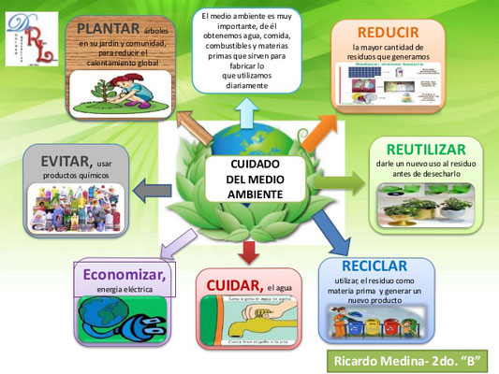

**16.- CIERRE:**

**Actividad y Tipo de organización: Individual ( x ) Equipo ( ) Grupal ( )**

**\*Realiza el apunte sobre las actividades que impactan el medioambiente**

**\*Resuelve páginas 28 y 29 de tu libro INTEGRADO SM**

**17.- EVALUACIÓN: Autoevaluación ( ) Coevaluación ( X ) Heteroevaluación ( )**

Se evaluará el trabajo en cuaderno y libro, así como, la participación durante la clase con el objetivo identificar los problemas con el tema visto.

* **ACTITUDINAL:** Cumple con su asistencia y participación
* **CONCEPTUAL:** Completa sus actividades en tiempo y forma
* **PROCEDIMENTAL:** Reconoce los riesgos que tiene el uso de diversos químicos y el impacto que pueden ocasionar en el medioambiente.

**18.- TAREA:**

**\*Ilustrar el apunte con actividades que afectan nuestro medioambiente.**